Resolución del Pleno del Instituto de Transparencia, Acceso a la Información Pública y Protección de Datos Personales del Estado de México y Municipios, con domicilio en Metepec, Estado de México, de fecha siete de abril de dos mil veintiuno.
VISTO el expediente formado con motivo del recurso de revisión 00232/INFOEM/IP/RR/2021, promovido por el C. XXXXXXXXXXXXXXXXXX, en lo sucesivo EL RECURRENTE, en contra de la respuesta emitida por el Sistema de Transporte Masivo y Teleférico del Estado de México, en lo sucesivo EL SUJETO OBLIGADO, se procede a dictar la presente resolución con base en lo siguiente:
RESULTANDO
I. En fecha dieciocho de diciembre de dos mil veinte, EL RECURRENTE presentó a través del Sistema de Acceso a la Información Mexiquense, en lo subsecuente EL SAIMEX, ante EL SUJETO OBLIGADO, la solicitud de acceso a la información pública, a la que se le asignó el número 00128/STMEM/IP/2020, mediante la cual requirió, lo siguiente:
“Número de usuarios por estación y terminales de los sistemas; Mexibús en sus 4 líneas (1,2,3 y provisional 4), así como del Mexicable, desde el inicio de su operación y lo correspondiente del 2020 La demanda diaria del sistema Mexibús en sus4 líneas(1,2,3 y provisional 4) así como del Mexicable, desagregado por día, estación y bloques horarios de una hora.” (Sic)
Modalidad de entrega: vía SAIMEX
II. De conformidad con lo establecido en el artículo 162 de la Ley de Transparencia y Acceso a la Información Pública del Estado de México y Municipios, el veintiuno de diciembre de dos mil veinte, el Titular de la Unidad de Transparencia del SUJETO OBLIGADO, turnó el requerimiento de información al Servidor Público Habilitado que estimó competente, a efecto de que realizara la búsqueda y localización de la información; tal como se desprende a continuación:
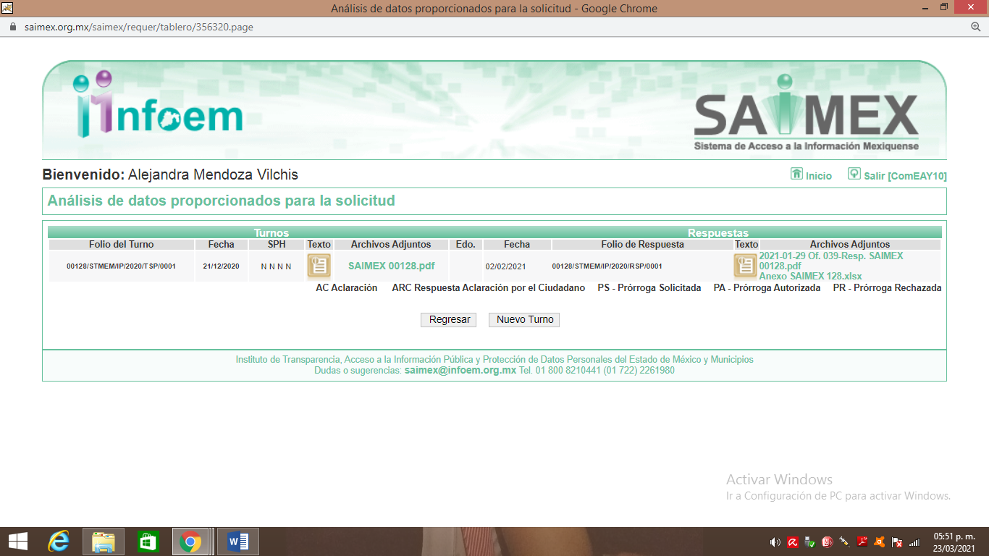
III. Posteriormente, el día dos de febrero de dos mil veintiuno, EL SUJETO OBLIGADO dio respuesta a la solicitud de acceso a la información pública requerida por EL RECURRENTE, haciendo entrega de un archivo en formato Excel en el que se aprecian cinco hojas de cálculo cuyos nombres identifican las cuatro líneas del Mexibus y la del Mexicable con fechas y numero de usuario por día de la siguiente manera:
- Línea 1 del Mexibus: Del 1 de enero de 2020 al 24 de enero de 2021.
- Línea 2 del Mexibus: Del 1 de enero de 2020 al 22 de enero de 2021.
- Línea 3 del Mexibus: Del 1 de enero de 2020 al 20 de enero de 2021.
- Línea 4 del Mexibus: Del 1 de enero de 2020 al 15 de diciembre de 2020.
- Mexicable del 12 de octubre de 2016 al 22 de enero de 2021.
IV. Inconforme con la respuesta del SUJETO OBLIGADO, en fecha tres de febrero de dos mil veintiuno, EL RECURRENTE, a través del SAIMEX, interpuso el recurso de revisión objeto del presente estudio, al que se le asignó el número al rubro citado, en el que señaló como acto impugnado:
“Información incompleta.” (Sic)
Asimismo, indicó como razones o motivos de inconformidad:
“Si bien la respuesta cumplen con los requerimientos para los años 2020 y lo que va del año 2021, también se solicito los usuarios por dia de todos los corredores desde el año 2010 ,2011. 2012, 2013, 2014, 2015, 2016, 2017, 2018, y 2019 esta dependiendo del año en que inicio operación cada uno de los corredores mencionados.” (Sic)
V. En fecha tres de febrero de dos mil veintiuno, el recurso de que se trata se envió electrónicamente al Instituto de Transparencia, Acceso a la Información Pública y Protección de Datos Personales del Estado de México y Municipios y con fundamento en el artículo 185, fracción I de la Ley de Transparencia y Acceso a la Información Pública del Estado de México y Municipios, se turnó, a través del SAIMEX, a la Comisionada EVA ABAID YAPUR, a efecto de que decretara su admisión o desechamiento.
VI. En fecha nueve de febrero de dos mil veintiuno, atento a lo dispuesto en el artículo 185, fracciones I, II y IV, de la Ley de Transparencia y Acceso a la Información Pública del Estado de México y Municipios, se acordó la admisión a trámite del referido recurso de revisión; así como, la integración del expediente respectivo, mismo que se puso a disposición de las partes, para que en el plazo máximo de siete días hábiles, EL RECURRENTE realizara manifestaciones, alegatos y ofreciera las pruebas que a su derecho conviniera y, en el caso del SUJETO OBLIGADO, para que exhibiera el Informe Justificado correspondiente.
VII. De las constancias que obran en el SAIMEX, se desprende que EL SUJETO OBLIGADO fue omiso en rendir el Informe Justificado correspondiente. Por su parte, EL RECURRENTE fue omiso en realizar las manifestaciones que a su derecho conviniera tal y como se aprecia a continuación:
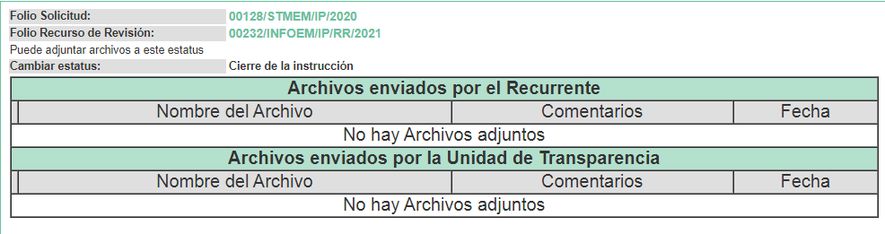
VIII. Una vez analizado el estado procesal que guardaba el expediente, en fecha diecinueve de febrero de dos mil veintiuno, la Comisionada Ponente acordó el cierre de instrucción; así como, la remisión del mismo a efecto de ser resuelto, de conformidad con lo establecido en el artículo 185, fracciones VI y VIII de la Ley de Transparencia y Acceso a la Información Pública del Estado de México y Municipios.
IX. En fecha veinticinco de marzo de dos mil veintiuno, la Comisionada Ponente acordó ampliar el plazo para resolver los recursos de revisión de mérito, por un periodo de hasta quince días hábiles, de conformidad con el artículo 181, tercer párrafo de la Ley de Transparencia y Acceso a la Información Pública del Estado de México y Municipios; y,
CONSIDERANDO
PRIMERO. Competencia. Este Instituto de Transparencia, Acceso a la Información Pública y Protección de Datos Personales del Estado de México y Municipios, es competente para conocer y resolver el presente recurso de revisión, conforme a lo dispuesto en los artículos 6, Apartado A de la Constitución Política de los Estados Unidos Mexicanos; 5, párrafos trigésimo, trigésimo primero y trigésimo segundo, fracciones IV y V de la Constitución Política del Estado Libre y Soberano de México; 2 fracción II, 13, 29, 36, fracciones I y II, 176, 178, 179, 181 párrafo tercero y 185 de la Ley de Transparencia y Acceso a la Información Pública del Estado de México y Municipios; y 9, fracciones I y XXIV y 11 del Reglamento Interior del Instituto de Transparencia, Acceso a la Información Pública y Protección de Datos Personales del Estado de México y Municipios.
Aunado a lo anterior, este Órgano Garante estima pertinente realizar un pronunciamiento ya que consientes de la situación que se vive en la actualidad a fin de otorgarle a los ciudadanos herramientas ágiles y accesibles para el ejercicio de los derechos humanos que se tutelan, se considera que a pesar de las condiciones a las que nos enfrentamos, se cuentan con las herramientas técnicas y tecnológicas necesarias que eviten mermar el ejercicio de los derechos correspondientes, sin que ello implique el poner en riesgo el diverso derecho a la salud de todos los partícipes en los procesos que conllevan.
SEGUNDO. Interés. El recurso de revisión fue interpuesto por parte legítima en atención a que fue presentado por EL RECURRENTE, quien formuló la solicitud de información pública.
TERCERO. Oportunidad. El recurso de revisión fue interpuesto dentro del plazo de quince días hábiles, contados a partir del día siguiente al en que EL RECURRENTE tuvo conocimiento de la respuesta impugnada; tal y como, lo prevé el artículo 178 de la Ley de Transparencia y Acceso a la Información Pública del Estado de México y Municipios, que establece:
“Artículo 178. El solicitante podrá interponer, por sí mismo o a través de su representante, de manera directa o por medios electrónicos, recurso de revisión ante el Instituto o ante la Unidad de Transparencia que haya conocido de la solicitud dentro de los quince días hábiles, siguientes a la fecha de la notificación de la respuesta.
A falta de respuesta del sujeto obligado, dentro de los plazos establecidos en esta Ley, a una solicitud de acceso a la información pública, el recurso podrá ser interpuesto en cualquier momento, acompañado con el documento que pruebe la fecha en que presentó la solicitud.
En el caso de que se interponga ante la Unidad de Transparencia, ésta deberá remitir el recurso de revisión al Instituto a más tardar al día siguiente de haberlo recibido.”
En esa tesitura, atendiendo a que EL SUJETO OBLIGADO notificó la respuesta a la solicitud de acceso a la información pública el día dos de febrero de dos mil veintiuno; así, el plazo de quince días hábiles que el artículo 178 de la Ley de la materia otorga al RECURRENTE para presentar el respectivo recurso de revisión, transcurrió del tres al veintitrés de febrero de dos mil veintiuno, sin contemplar en el cómputo los días seis, siete, trece, catorce, veinte y veintiuno de febrero de dos mil veintiuno; por corresponder a sábados y domingos, considerados como días inhábiles, en términos del artículo 3, fracción X de la Ley de Transparencia y Acceso a la Información Pública del Estado de México y Municipios; así como, de conformidad con el Calendario Oficial en Materia de Transparencia, Acceso a la Información Pública y Protección de Datos Personales para el año dos mil veintiuno y enero dos mil veintidós, aprobado por el Pleno de este Instituto, el dieciocho de diciembre de dos mil veinte.
En ese tenor, si el recurso de revisión que nos ocupa, se interpuso el tres de febrero de dos mil veintiuno, éste se encuentra dentro de los márgenes temporales previstos en el precepto legal citado en el párrafo anterior y, por tanto, su interposición se considera oportuna.
CUARTO. Procedibilidad. Del análisis efectuado, se advierte la procedibilidad del presente recurso de revisión, en razón de acreditación plena de todos y cada uno de los elementos formales exigidos por el artículo 180 de la Ley de Transparencia y Acceso a la Información Pública del Estado de México y Municipios, en atención a que fue presentado mediante el formato visible en el SAIMEX.
QUINTO. Estudio y resolución del asunto. Del análisis efectuado, se advierte que el Recurso de Revisión de que se trata es procedente; toda vez, que se actualiza la hipótesis prevista en la fracción V del artículo 179 de la Ley de la materia, que a la letra dice:
“Artículo 179. El recurso de revisión es un medio de protección que la Ley otorga a los particulares, para hacer valer su derecho de acceso a la información pública, y procederá en contra de las siguientes causas:
…
V. La entrega de información incompleta;”

(Énfasis añadido.)
El precepto legal citado, establece como supuesto de procedencia del recurso de revisión, en aquellos casos en que se haga entrega de la información solicitada de manera incompleta; por lo que, una vez determinada la vía, sobre la que versará el presente estudio, y para ilustrar lo anterior, de la solicitud de información se puede advertir que EL RECURRENTE requirió del SUJETO OBLIGADO, el número de usuarios por estación y terminales desagregado por día, estación y bloques horarios de una hora; de los sistemas Mexibus en sus cuatro líneas y del Mexicable desde el inicio de sus operaciones y hasta el 18 de diciembre de 2020.
En respuesta, EL SUJETO OBLIGADO hizo entrega de un archivo en formato Excel; mediante el cual hizo del conocimiento del solicitante el número de usuarios por día en las cuatro líneas del Mexibus a partir del uno de enero de dos mil veinte al mes de enero de dos mil veintiuno y solo para la línea 4 al quince de diciembre de dos mil veinte; mientras que del Mexicable entregó desde el doce de octubre de dos mil dieciséis al veintidós de enero de dos mil veintiuno.
Inconforme con dicha respuesta, EL RECURRENTE interpuso el medio de impugnación en estudio, doliéndose medularmente de que EL SUJETO OBLIGADO le hizo entrega de la información incompleta.
Debiendo recordar que, tanto EL SUJETO OBLIGADO como EL RECURRENTE fueron omisos el primero en rendir el Informe Justificado mientras el segundo en realizar las manifestaciones que a su derecho convinieran.
Primeramente, y previo a entrar de lleno al estudio del fondo del presente asunto, esta Ponencia Resolutora considera necesario precisar que EL RECURRENTE en el acto impugnado se dolió de la entrega incompleta de la información; manifestando en razones o motivos que: “Si bien la respuesta cumplen con los requerimientos para los años 2020 y lo que va del año 2021, también se solicito los usuarios por dia de todos los corredores desde el año 2010 ,2011. 2012, 2013, 2014, 2015, 2016, 2017, 2018, y 2019 esta dependiendo del año en que inicio operación cada uno de los corredores mencionados.” (Sic) ante tales manifestaciones es claro que el particular únicamente se inconformó de la entrega de la información incompleta; sin embargo, esta Ponencia Resolutora no advirtió motivo de inconformidad respecto, a que EL SUJETO OBLIGADO hubiera omitido entregar la información al grado de detalle solicitado y no se duele de los datos proporcionados en respuesta; por el contrario, únicamente se duele la entrega incompleta de la información por cuanto hace a la temporalidad; por lo que, la parte de la respuesta que no fue impugnada debe declararse consentida, toda vez que al no realizar manifestaciones de inconformidad respecto de la respuesta proporcionada; no pueden producirse efectos jurídicos tendentes a revocar, confirmar o modificar el acto reclamado, ya que no realizó manifestación alguna al respecto.
Sirve de sustento, la tesis jurisprudencial número VI.3o.C. J/60, publicada en el Semanario Judicial de la Federación y su Gaceta bajo el número de registro 176,608 que a la letra dice:
“ACTOS CONSENTIDOS. SON LOS QUE NO SE IMPUGNAN MEDIANTE EL RECURSO IDÓNEO. Debe reputarse como consentido el acto que no se impugnó por el medio establecido por la ley, ya que si se hizo uso de otro no previsto por ella o si se hace una simple manifestación de inconformidad, tales actuaciones no producen efectos jurídicos tendientes a revocar, confirmar o modificar el acto reclamado en amparo, lo que significa consentimiento del mismo por falta de impugnación eficaz.”
Lo anterior es así, debido a que cuando el particular impugnó la respuesta del SUJETO OBLIGADO, y no expresó razón o motivo de inconformidad en contra de todos los rubros solicitados, dichos rubros deben declararse atendidos, pues se entiende que EL RECURRENTE está conforme con la respuesta proporcionada por EL SUJETO OBLIGADO, al no contravenir la misma.
Atento a ello, es importante traer a contexto la Tesis Jurisprudencial Número 3ª./J.7/91, Publicada en el Semanario Judicial de la Federación y su Gaceta bajo el número de registro 174,177, que establece lo siguiente:
“REVISIÓN EN AMPARO. LOS RESOLUTIVOS NO COMBATIDOS DEBEN DECLARARSE FIRMES. Cuando algún resolutivo de la sentencia impugnada afecta a la recurrente, y ésta no expresa agravio en contra de las consideraciones que le sirven de base, dicho resolutivo debe declararse firme. Esto es, en el caso referido, no obstante que la materia de la revisión comprende a todos los resolutivos que afectan a la recurrente, deben declararse firmes aquéllos en contra de los cuales no se formuló agravio y dicha declaración de firmeza debe reflejarse en la parte considerativa y en los resolutivos debe confirmarse la sentencia recurrida en la parte correspondiente.”
Por ello, este Instituto obvia el análisis de la competencia por parte del SUJETO OBLIGADO, para generar, administrar o poseer la información solicitada, dado que éste ha asumido la misma, en razón de que en su respuesta le hizo entrega a la hoy RECURRENTE de parte de la información solicitada.
Así, por el simple hecho de que EL SUJETO OBLIGADO haya asumido contar con la información pública solicitada, acepta que la genera, posee y administra, en ejercicio de sus funciones de derecho público, motivo por el cual se actualiza el supuesto jurídico, previsto en el artículo 12 de la Ley de Transparencia y Acceso a la Información Pública del Estado de México y Municipios.
“Artículo 12. Quienes generen, recopilen, administren, manejen, procesen, archiven o conserven información pública serán responsables de la misma en los términos de las disposiciones jurídicas aplicables.
Los sujetos obligados sólo proporcionarán la información pública que se les requiera y que obre en sus archivos y en el estado en que ésta se encuentre. La obligación de proporcionar información no comprende el procesamiento de la misma, ni el presentarla conforme al interés del solicitante; no estarán obligados a generarla, resumirla, efectuar cálculos o practicar investigaciones.”
Así, el estudio de la naturaleza jurídica de la información pública solicitada, tiene por objeto determinar si ésta la genera, posee o administra EL SUJETO OBLIGADO; sin embargo, en aquellos casos en que éste la asume, a nada práctico nos conduciría su estudio, ya que se insiste, dicha información, fue admitida por el mismo; por lo que, la genera, posee y administra, en ejercicio de sus funciones de derecho público, motivo por el cual, se actualiza el supuesto jurídico, previsto en el artículo 12 de la Ley de la materia, anteriormente referido.
Hechas las precisiones que anteceden, esta Ponencia Resolutora considera importante hacer del conocimiento de las partes las fechas de inicio de operaciones de las cuatro líneas del Mexibus y del Mexicable, de acuerdo a lo que se encuentra publicado en sitios oficiales del SUJETO OBLIGADO, mismo que fue consultado por esta Ponencia Resolutora encontrando lo siguiente:
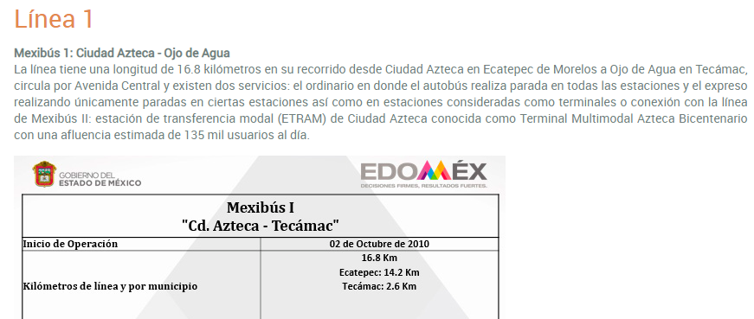
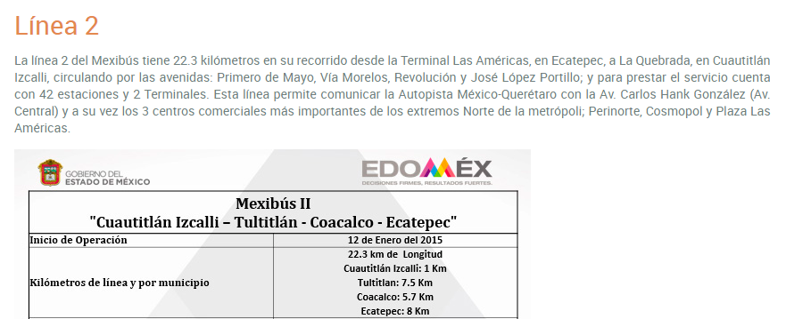
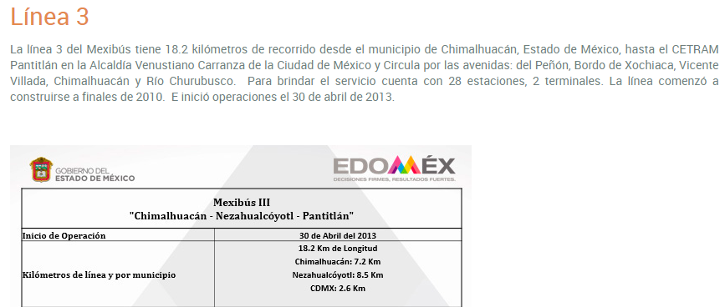
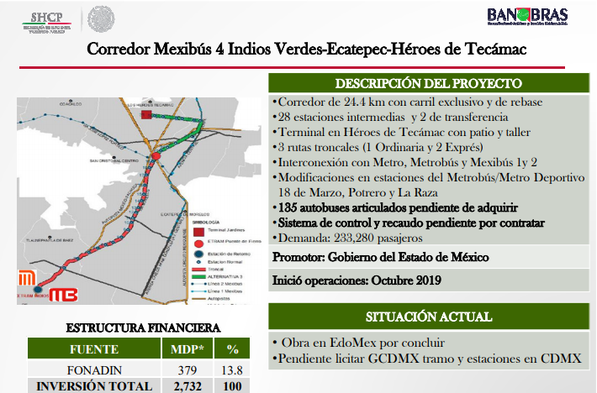
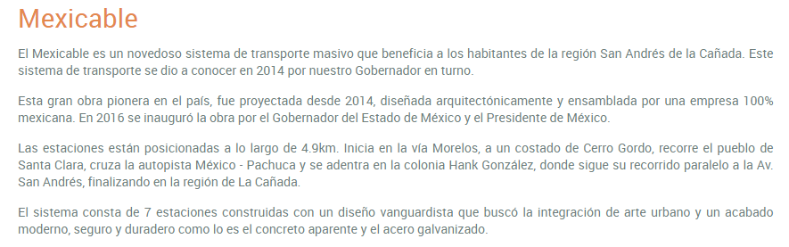
Una vez que se ha hecho referencia a lo anterior, conviene señalar que, el Servidor Público Habilitado que dio respuesta a la solicitud de información, se encuentra facultado para ello, de conformidad con el Reglamento Interno del Sistema de Transporte Masivo y Teleférico del Estado de México en su numeral 16 establece las atribuciones de la Dirección de Supervisión y Control entre las que destaca la de aprobar los procedimientos de coordinación de las maniobras de control de afluencia y dosificación de usuarios en las instalaciones de los corredores de transporte masivo o de alta capacidad y teleférico; así como vigilar su cumplimiento.
Motivo por el cual, esta Ponencia Resolutora determina ordenar al SUJETO OBLIGADO haga entrega del documento o documentos en donde conste el número de usuarios por día de los siguientes corredores considerada faltante:
- Mexibus Línea 1 del 2 de octubre de 2010 al 31 de diciembre de 2019.
- Mexibus Línea 2 del 12 de enero de 2015 al 31 de diciembre de 2019.
- Mexibus Línea 3 del 30 de abril de 2013 al 31 de diciembre de 2019.
- Mexibus Línea 4 del 1 de octubre al 31 de diciembre de 2019.
Lo anterior, con la finalidad de otorgar certeza jurídica al solicitante respecto de la información a que se ha hecho referencia; siendo necesario traer a contexto lo establecido en los artículos 4, 8 y 9, fracciones I, VII y VIII de la Ley de Transparencia y Acceso a la Información Pública del Estado de México y Municipios, mediante los cuales debe darse certeza jurídica a los particulares, privilegiarse la máxima publicidad, la objetividad y el principio pro persona, sirviendo de sustento la transcripción de los preceptos legales que a la letra rezan:
“Artículo 4. El derecho humano de acceso a la información pública es la prerrogativa de las personas para buscar, difundir, investigar, recabar, recibir y solicitar información pública, sin necesidad de acreditar personalidad ni interés jurídico.
Toda la información generada, obtenida, adquirida, transformada, administrada o en posesión de los sujetos obligados es pública y accesible de manera permanente a cualquier persona, en los términos y condiciones que se establezcan en los tratados internacionales de los que el Estado mexicano sea parte, en la Ley General, la presente Ley y demás disposiciones de la materia, privilegiando el principio de máxima publicidad de la información. Solo podrá ser clasificada excepcionalmente como reservada temporalmente por razones de interés público, en los términos de las causas legítimas y estrictamente necesarias previstas por esta Ley.

Los sujetos obligados deben poner en práctica, políticas y programas de acceso a la información que se apeguen a criterios de publicidad, veracidad, oportunidad, precisión y suficiencia en beneficio de los solicitantes.

Artículo 8. El derecho de acceso a la información o la clasificación de la información se interpretarán conforme a los principios establecidos en la Constitución Federal, los tratados internacionales de los que el Estado mexicano sea parte, la Ley General, la Constitución Local y la presente Ley.

En la aplicación e interpretación de la presente Ley deberá prevalecer el principio de máxima publicidad, conforme a lo dispuesto en la Constitución Federal, en los tratados internacionales de los que el Estado mexicano sea parte, la Ley General, la Constitución Local, así como en las resoluciones y sentencias vinculantes que emitan los órganos nacionales e internacionales especializados, favoreciendo en todo tiempo a las personas la protección más amplia, atendiendo al principio pro persona.

Artículo 9. El Instituto deberá regir su funcionamiento de acuerdo a los siguientes principios:
I. Certeza: Principio que otorga seguridad y certidumbre jurídica a los particulares, en virtud de que permite conocer si las acciones del Instituto son apegadas a derecho y garantiza que los procedimientos sean completamente verificables, fidedignos y confiables;
…
VII. Máxima Publicidad: Toda la información en posesión de los sujetos obligados será pública, completa, oportuna y accesible, sujeta a un claro régimen de excepciones que deberán estar definidas y ser además legítimas y estrictamente necesarias en una sociedad democrática;

VIII. Objetividad: Obligación del Instituto de ajustar su actuación a los presupuestos de ley que deben ser aplicados al analizar el caso en concreto y resolver todos los hechos, prescindiendo de las consideraciones y criterios personales;
…
(Énfasis añadido)
A fin de robustecer lo expuesto, conviene citar el criterio orientador 002/2017 del INAI, y la tesis 1a. CCCXXVII/2014 (10a.) emitida por la Primera Sala de la Suprema Corte de Justicia de la Nación, cuyo tenor es el siguiente:
“Congruencia y exhaustividad. Sus alcances para garantizar el derecho de acceso a la información. De conformidad con el artículo 3 de la Ley Federal de Procedimiento Administrativo, de aplicación supletoria a la Ley Federal de Transparencia y Acceso a la Información Pública, en términos de su artículo 7; todo acto administrativo debe cumplir con los principios de congruencia y exhaustividad. Para el efectivo ejercicio del derecho de acceso a la información, la congruencia implica que exista concordancia entre el requerimiento formulado por el particular y la respuesta proporcionada por el sujeto obligado; mientras que la exhaustividad significa que dicha respuesta se refiera expresamente a cada uno de los puntos solicitados. Por lo anterior, los sujetos obligados cumplirán con los principios de congruencia y exhaustividad, cuando las respuestas que emitan guarden una relación lógica con lo solicitado y atiendan de manera puntual y expresa, cada uno de los contenidos de información.

Resoluciones: • RRA 0003/16. Comisión Nacional de las Zonas Áridas. 29 de junio de 2016. Por unanimidad. Comisionado Ponente Oscar Mauricio Guerra Ford. • RRA 0100/16. Sindicato Nacional de Trabajadores de la Educación. 13 de julio de 2016. Por unanimidad. Comisionada Ponente. Areli Cano Guadiana. • RRA 1419/16. Secretaría de Educación Pública. 14 de septiembre de 2016. Por unanimidad. Comisionado Ponente Rosendoevgueni Monterrey Chepov.”

Época: Décima Época
Registro: 2007561
Instancia: Primera Sala
Tipo de Tesis: Aislada
Fuente: Gaceta del Semanario Judicial de la Federación
Libro 11, Octubre de 2014, Tomo I
Materia(s): Constitucional, Común
Tesis: 1a. CCCXXVII/2014 (10a.)
Página: 613

“PRINCIPIO PRO PERSONA. REQUISITOS MÍNIMOS PARA QUE SE ATIENDA EL FONDO DE LA SOLICITUD DE SU APLICACIÓN, O LA IMPUGNACIÓN DE SU OMISIÓN POR LA AUTORIDAD RESPONSABLE. El artículo 1o. de la Constitución Política de los Estados Unidos Mexicanos impone a las autoridades el deber de aplicar el principio pro persona como un criterio de interpretación de las normas relativas a derechos humanos, el cual busca maximizar su vigencia y respeto, para optar por la aplicación o interpretación de la norma que los favorezca en mayor medida, o bien, que implique menores restricciones a su ejercicio. Así, como deber, se entiende que dicho principio es aplicable de oficio, cuando el Juez o tribunal considere necesario acudir a este criterio interpretativo para resolver los casos puestos a su consideración, pero también es factible que el quejoso en un juicio de amparo se inconforme con su falta de aplicación, o bien, solicite al órgano jurisdiccional llevar a cabo tal ejercicio interpretativo, y esta petición, para ser atendida de fondo, requiere del cumplimiento de una carga mínima; por lo que, tomando en cuenta la regla de expresar con claridad lo pedido y la causa de pedir, así como los conceptos de violación que causa el acto reclamado, es necesario que la solicitud para aplicar el principio citado o la impugnación de no haberse realizado por la autoridad responsable, dirigida al tribunal de amparo, reúna los siguientes requisitos mínimos: a) pedir la aplicación del principio o impugnar su falta de aplicación por la autoridad responsable; b) señalar cuál es el derecho humano o fundamental cuya maximización se pretende; c) indicar la norma cuya aplicación debe preferirse o la interpretación que resulta más favorable hacia el derecho fundamental; y, d) precisar los motivos para preferirlos en lugar de otras normas o interpretaciones posibles. En ese sentido, con el primer requisito se evita toda duda o incertidumbre sobre lo que se pretende del tribunal; el segundo obedece al objeto del principio pro persona, pues para realizarlo debe conocerse cuál es el derecho humano que se busca maximizar, aunado a que, como el juicio de amparo es un medio de control de constitucionalidad, es necesario que el quejoso indique cuál es la parte del parámetro de control de regularidad constitucional que está siendo afectada; finalmente, el tercero y el cuarto requisitos cumplen la función de esclarecer al tribunal cuál es la disyuntiva de elección entre dos o más normas o interpretaciones, y los motivos para estimar que la propuesta por el quejoso es de mayor protección al derecho fundamental. De ahí que con tales elementos, el órgano jurisdiccional de amparo podrá estar en condiciones de establecer si la aplicación del principio referido, propuesta por el quejoso, es viable o no en el caso particular del conocimiento.”

(Énfasis añadido)
En mismo orden de ideas, es importante traer a contexto, que toda vez que el particular pretende acceder a la información consistente en el número de usuarios por día de los corredores del Mexibus en sus 4 líneas, desde el inicio de sus operaciones y las mismas datan del año dos mil diez en adelante, es importante hacer mención que los Lineamientos para la Administración de Documentos en el Estado de México, señalan los ciclos de vida de los diversos documentos en poder de los Sujetos Obligados como se advierte a continuación:
“Artículo 61. El ciclo de vida de los documentos de Archivo se corresponderá con las siguientes fases:
I. Fase Activa. Etapa en la que los documentos están en un período de tramitación y se utilizan constantemente por parte de la Unidad Administrativa que los generó o recibió, y se ubican en el Archivo de Trámite;
II. Fase Semiactiva. Período en el que los documentos, una vez concluido su trámite, mantienen un valor administrativo pero ya no son de uso frecuente por parte de la Unidad Administrativa que los generó o recibió y se resguardan en el Archivo de Concentración…”
(Énfasis añadido)
Por su parte, los Lineamientos para la Valoración, Selección y Baja de los Documentos, Expedientes y Series de Trámite Concluido en los Archivos del Estado de México, los cuales regulan que la valoración, selección y baja de documentos deba realizarse considerando su valor primario y secundario, la frecuencia de su uso, el espacio destinado para su conservación, su antigüedad y, principalmente, mediante la formulación de un programa de gestión de documentos en el que toda acción relacionada con la disposición documental sólo tenga lugar si se garantiza que los expedientes y series de trámite concluido ya no se requieren para fines administrativos, como garantes de un derecho, como medio de prueba o para la investigación; establecen, en su artículo 4, fracciones II, III y IX, 20 y 27, fracción I, lo siguiente:
“II. Acta de Baja: Acta de Baja Documental. Documento por el que El Comité de Selección Documental o el titular de la Unidad Administrativa a la cual se encuentre adscrito el Archivo de Trámite, autoriza la baja de los documentos resultantes del proceso de selección preliminar aplicado a los expedientes de trámite concluido, como paso previo a su transferencia a un Archivo de Concentración.
III. Acuerdo: Acuerdo de Autorización de Baja Documental. Documento a través del cual la Comisión Dictaminadora de Depuración de Documentos autoriza la baja de los documentos de trámite concluido cuyo período de conservación precaucional ya prescribió en los Archivos de Concentración y que son resultantes del proceso de selección final.
IX. Baja Documental: Eliminación física de la documentación que haya prescrito en sus valores administrativos, legales, fiscales o contables, y que no contenga valores históricos, conforme a la normatividad emitida por la Comisión
Artículo 20.- Los expedientes de trámite concluido y los desclasificados se mantendrán íntegros por un periodo de dos años en los Archivos de Trámite de las Unidades Administrativas. Cumplido este plazo se podrá proceder a su selección preliminar y transferencia al Archivo de Concentración.
El período señalado se computará a partir del día siguiente a la fecha del documento con el cual se dé por concluido et asunto que motivó ta integración de los expedientes.
Artículo 27.- Las Unidades Administrativas al realizar la transferencia de los expedientes de trámite concluido, señalarán en el Inventario correspondiente los plazos de conservación precauciona! de éstos en el Archivo de Concentración. Para determinar el plazo de conservación precauciona! deberán considerar el marco legal o administrativo bajo el cual se produjeron o recibieron los documentos y los siguientes periodos:
I. 6 años para expedientes con información administrativa …”
(Énfasis añadido)
En este sentido, tenemos que los documentos en los que pudiera obrar la información requerida, según las normas y catálogos de vigencia pudiera ser que agotaran su vida administrativa útil y no se consideraran de importancia para formar parte del Archivo Histórico, por lo que, pudieron ser dados de baja; sin embargo, dichos efectos por sí no colman el derecho de acceso a la información de los ciudadanos.
Es decir, ante la negativa de la información dada la baja de los documentos, no se colma con informar o hacer entrega al ciudadano del acta de baja documental, pues ésta solo hace constancia de la autorización de la baja de los documentos resultantes del proceso de selección preliminar aplicado a los expedientes de trámite concluido, más no así lo dispuesto por el artículo 169 y 170 de la Ley de la materia.
Lo anterior es así, ya que el Acuerdo de Inexistencia por parte del Comité de Transparencia da certeza de las motivos o razones por las cuales no se localizó la información y del proceso realizado para localizar la misma, acreditando en un primer momento la búsqueda exhaustiva y razonable de la información en las áreas administrativas, lo cual se acredita con los oficios emitidos y sus respuestas por parte de los Servidores Públicos Habilitados de las áreas correspondientes.
Por lo que, en caso de que la información no obre en los archivos del SUJETO OBLIGADO se acredita el destino de la misma y que, para el caso que nos ocupa, determinar si ésta se procedió a su envío al archivo histórico o a su baja permanente; documentando las circunstancias de tiempo, modo y lugar que precedieron a la inexistencia de la información, situación que se sustenta con la referencia e integración de la debida Acta de Baja Documental, ello a fin de otorgar certeza jurídica al particular, en términos de la fracción I del diverso 9 de la Ley de Transparencia y Acceso a la Información Pública del Estado de México y Municipios.
Sirve de apoyo a lo anterior por analogía el criterio 14-09 que emite el Instituto Nacional de Transparencia, Acceso a la Información y Protección de Datos Personales que a la letra dice:
“Baja documental. Las dependencias y entidades deben proporcionar a los particulares el documento que acredite dicha situación. De conformidad con lo previsto en los artículos 24 y 46 de la Ley Federal de Transparencia y Acceso a la Información Pública Gubernamental 70, fracción V y 78, fracción III de su Reglamento, las dependencias y entidades deberán expedir una resolución que comunique a los solicitantes la inexistencia de la información requerida, en caso de que ésta no sea localizada en los archivos de la dependencia o entidad de que se trate después de una búsqueda exhaustiva. En este supuesto, las dependencias y entidades deberán acompañar a la resolución por la que se confirma la declaración de inexistencia, el acta de baja documental, esto es, el documento mediante la cual se acredita la legal destrucción de la información solicitada, en todos aquellos casos en los que la normatividad en materia archivística prevea que la misma debe existir.
Expedientes:
4650/07 Instituto de Seguridad y Servicios Sociales de los Trabajadores del Estado – Alonso Lujambio Irazábal
0908/08 Instituto Mexicano del Seguro Social – Alonso Lujambio Irazábal
4961/08 Instituto Mexicano del Seguro Social – Alonso Gómez-Robledo V.
0820/09 Secretaría de Agricultura, Ganadería, Desarrollo Rural, Pesca y Alimentación – Jacqueline Peschard Mariscal
3928/09 Administración Federal de Servicios Educativos en el Distrito Federal María Marván Laborde”
En mérito de lo ya expuesto, el Pleno de este Instituto determina que las razones o motivos de inconformidad devienen fundadas, toda vez que el particular, se dolió de la entrega incompleta de la información por parte del SUJETO OBLIGADO; por lo que se determina Modifica la respuesta del SUJETO OBLIGADO y en su caso ordenarle la entrega de la información considerada faltante.
Así, con fundamento en lo prescrito en los artículos 5, párrafos trigésimo, trigésimo primero y trigésimo segundo fracciones IV y V, de la Constitución Política del Estado Libre y Soberano de México, y los artículos 2, fracción II, 9, 29, 36, fracciones I y II, 176, 178, 179, 181, 185, fracción I, 186, 188 y 192, fracción III de la Ley de Transparencia y Acceso a la Información Pública del Estado de México y Municipios, este Pleno:
RESUELVE
PRIMERO. Resultan fundadas las razones o motivos de inconformidad planteadas por EL RECURRENTE en términos del Considerando QUINTO de esta Resolución.
SEGUNDO. Se MODIFICA la respuesta del SUJETO OBLIGADO otorgada a la solicitud de información que dio origen al recurso de revisión 00232/INFOEM/IP/RR/2021, en términos del Considerando QUINTO, de la presente resolución, y se ordena haga entrega al RECURRENTE, vía SAIMEX, de lo siguiente:
“El documento en donde conste el número de usuarios por día de las 4 líneas del Mexibus:
- Línea 1 del 2 de octubre de 2010 al 31 de diciembre de 2019.
- Línea 2 del 12 de enero de 2015 al 31 de diciembre de 2019.
- Línea 3 del 30 de abril de 2013 al 31 de diciembre de 2019.
- Línea 4 del 1 de octubre al 31 de diciembre de 2019.

En caso de haberse generado, poseído o administrado la información solicitada; sin embargo, no se localice por haber causado baja documental, el Comité de Transparencia deberá emitir el Acuerdo de Inexistencia, en términos de los artículos 49, fracciones II y XIII, 169 y 170 de la Ley de Transparencia y Acceso a la Información Pública del Estado de México y Municipios, debiendo notificarlo al RECURRENTE al momento de dar cumplimiento a la presente resolución.”
TERCERO. Notifíquese al Titular de la Unidad de Transparencia del SUJETO OBLIGADO, para que conforme a los artículos 186 último párrafo y 189 párrafo segundo de la Ley de Transparencia y Acceso a la Información Pública del Estado de México y Municipios, dé cumplimiento a lo ordenado dentro del plazo de veinte días hábiles, debiendo informar a este Instituto en un plazo de tres días hábiles siguientes sobre el cumplimiento dado a la presente resolución.
CUARTO. Con fundamento en el artículo 198 de la Ley de Transparencia y Acceso a la Información Pública del Estado de México y Municipios, se apercibe al SUJETO OBLIGADO que, en caso de negarse a cumplir la presente resolución o hacerlo de manera parcial se actuará de conformidad con lo previsto en los artículos 213, 214, 216 y 217 de dicha Ley.
QUINTO. Notifíquese al RECURRENTE la presente resolución.

SEXTO. Hágase del conocimiento al RECURRENTE que de conformidad con lo establecido en el artículo 196 de la Ley de Transparencia y Acceso a la Información Pública del Estado de México y Municipios, podrá impugnarla vía Juicio de Amparo en los términos de las leyes aplicables.
SÉPTIMO. De conformidad con el artículo 198 de la Ley de Transparencia y Acceso a la Información Pública del Estado de México y Municipios, de considerarlo procedente, EL SUJETO OBLIGADO de manera fundada y motivada, podrá solicitar una ampliación de plazo para el cumplimiento de la presente.
ASÍ LO RESUELVE, POR UNANIMIDAD DE VOTOS EL PLENO DEL INSTITUTO DE TRANSPARENCIA, ACCESO A LA INFORMACIÓN PÚBLICA Y PROTECCIÓN DE DATOS PERSONALES DEL ESTADO DE MÉXICO Y MUNICIPIOS, CONFORMADO POR LOS COMISIONADOS ZULEMA MARTÍNEZ SÁNCHEZ; EVA ABAID YAPUR; JOSÉ GUADALUPE LUNA HERNÁNDEZ EMITIENDO VOTO PARTICULAR; JAVIER MARTÍNEZ CRUZ Y LUIS GUSTAVO PARRA NORIEGA; EN LA DÉCIMA PRIMERA SESIÓN ORDINARIA CELEBRADA EL DÍA SIETE DE ABRIL DE DOS MIL VEINTIUNO, ANTE EL SECRETARIO TÉCNICO DEL PLENO, ALEXIS TAPIA RAMÍREZ.
YSM/AMV

Temporalidad que se establece de acuerdo a la fecha de presentación de la solicitud de información.
Consultable en: http://sitramytem.edomex.gob.mx/mexibus y para la línea 4 en https://www.fonadin.gob.mx/wp-content/uploads/2016/08/Corredor-Mexib%C3%BAs-4-Indios-Verdes-Ecatepec-H%C3%A9roes-de-Tec%C3%A1mac.pdf

